Рекомендации по «WEB- Клиринг»

г. Москва

версия 3.0 от 10.2022

# Начало работы

**Вопрос:** **как установить криптоплагин Validata?**

**Ответ:** Криптоплагин необходимо установить при первом запуске WEB-Клиринга, перейдя по ссылке слева.

При этом необходимо иметь права, позволяющие установку программ на Вашем компьютере. Кроме того, необходимо ссылку <https://webclearing.nkcbank.ru> добавить в список доверенных узлов.

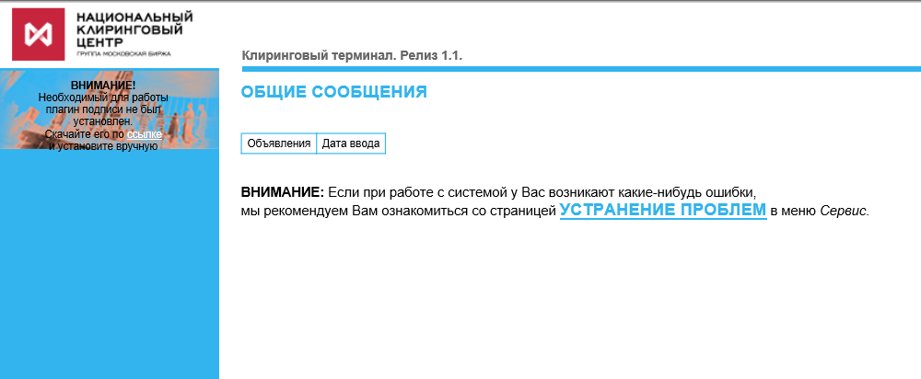

Обращаем Ваше внимание, что **WEB-Клиринг будет работать только в браузерах IE, Chrome и Edge.** После установки криптоплагина, браузер необходимо перезапустить и если все прошло хорошо, то Вы должны увидеть окно авторизации слева.

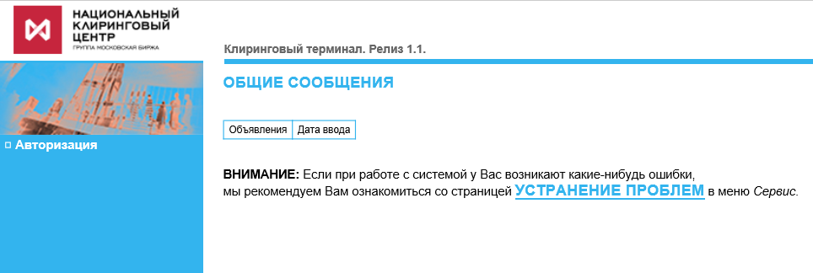

**Вопрос:** Что делать если плагин подписи не был установлен?

1. Убедиться, что ссылка <https://webclearing.nkcbank.ru> находится в списке доверенных узлов;

2. Убедиться, что ValidataPlugin находится в списке установленных программ в Панели Управления;

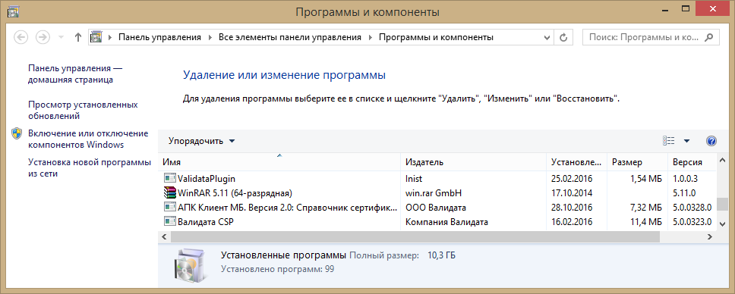

3. Если с п. 1и п. 2 все в порядке, то необходимо попробовать удалить установленный ValidataPlugin стандартным для Windows методом и скачать со страницы «УСТРАНЕНИЕ ПРОБЛЕМ» (см. на большую синюю надпись на первой картинке) *.msi, где * - это несколько цифр. И запустить установку msi от администратора.

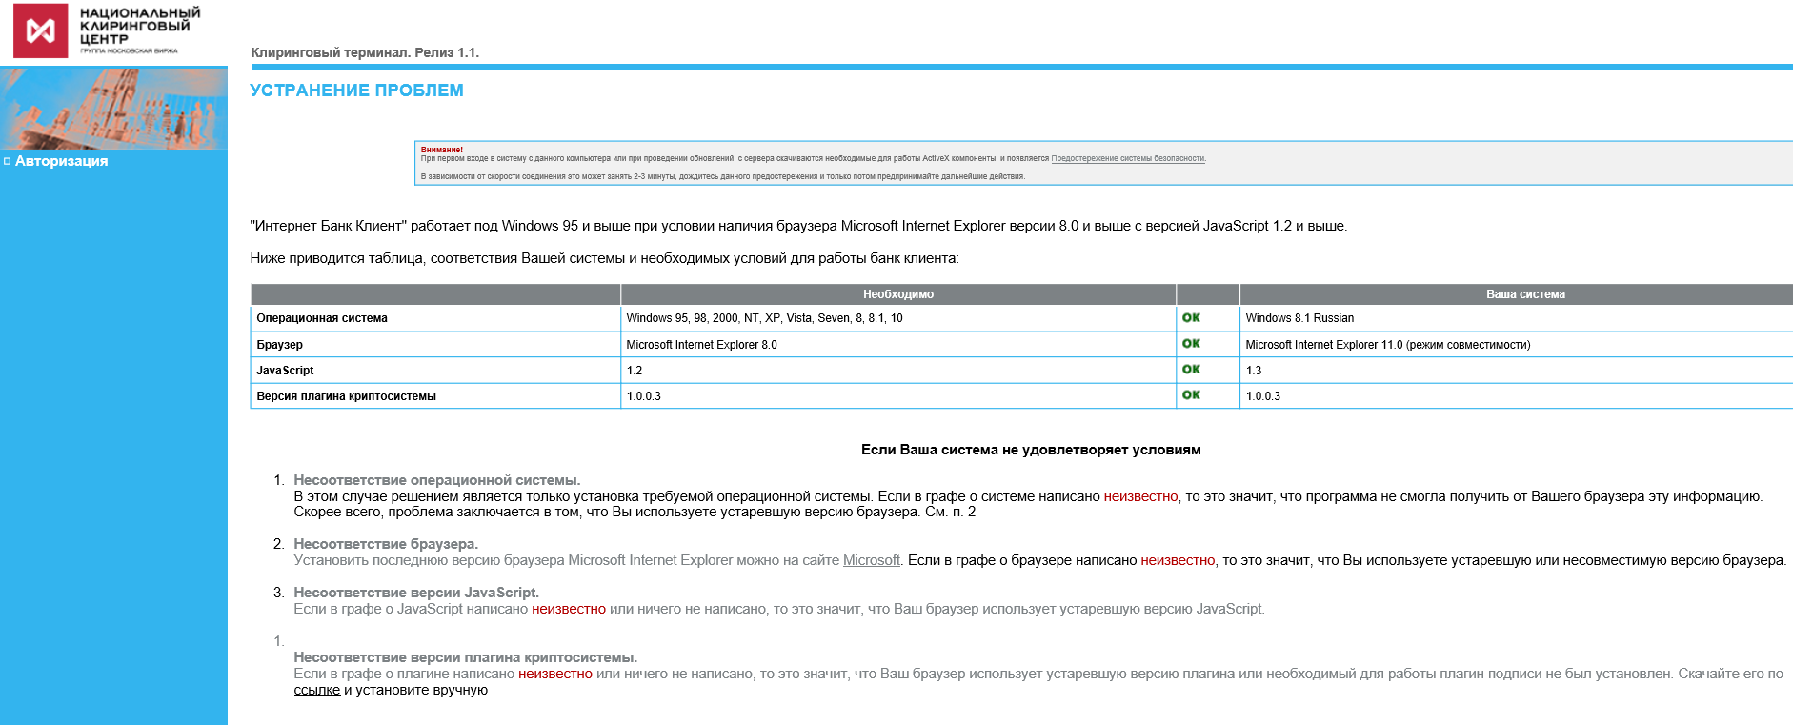

**Вопрос: при авторизации в WEB-Клиринге выходит диалоговое окошко «авторизация пользователя». Какие параметры необходимо указать для входа?**

**Ответ:** Окошко имеет следующий вид.

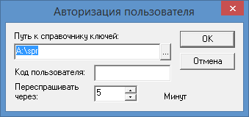

Путь к справочнику ключей – это путь к папке где находятся local.gdbm и local.pse криптопрофиля пользователя. Определить этот путь с помощью ПО АПК МБ Справочник Сертификатов, в пункте меню «?»-О Программе. (Выделенный Путь к справочникам и есть «Путь к справочнику ключей»)

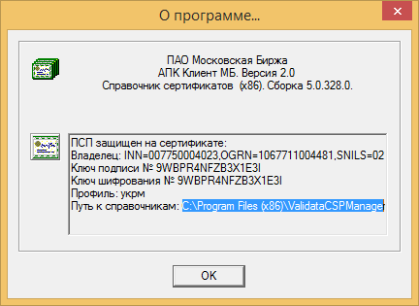

Обращаем Ваше внимание, что в случаях WIN 7 и старше мы рекомендуем отключать в операционной системе UAC (User Access Control) если вы размещаете криптопрофиль в папках «Program Files» или в пользовательском профиле (Users, Documents&Settings) во избежание проблем при смене сертификата через год.

В коде пользователя необходимо ввести один из зарегистрированных кодов для Ваших пользователей.

**Например:** 09999–2

**Обращаем Ваше внимание**, что необходимо указывать в формате номера, который пришел от технической поддержки НКЦ.

**Вопрос:** после плановой смены сертификата при авторизации в WEB-Клиринге выходит ошибка «Не могу инициализировать библиотеку Crypto…». Что делать?

**Ответ:** это ошибка связана с тем, что криптоплагин не может нормально инициализировать работу с криптобилиотекой. Это может быть связано с операционной средой на клиентском месте (политики безопасности, мониторинговое ПО, антивирусная политика, права доступа и проч.)

Рекомендации по устранению данной проблемы, следующие:

1.Убедиться в том, что Ваш справочник сертификатов успешно запускается для Вашего криптопрофиля;

2. Деинсталлировать криптоплагин и установить его заново;

3. Можно попробовать вынести криптопрофиль на флэш-носитель и при старте WEB-Клиринга указывать путь на флэш-носитель (как правило мягче политики).

Если рекомендации выше Вам не помогли, то необходимо написать нам на почту [help@moex.com](mailto:help@moex.com), с описанием проблемы, ФИО и код пользователя, который пытается войти в систему и приложить скриншот ошибки, скриншот анализа системы из ссылки «устранение проблем», приложить скриншот из ПО справочника сертификатов с рабочим справочником, так же сделать скриншот с серийным номером или идентификатором справочника.

**Вопрос: У меня при входе возникает ошибка обработки пакета. Что это и почему?**

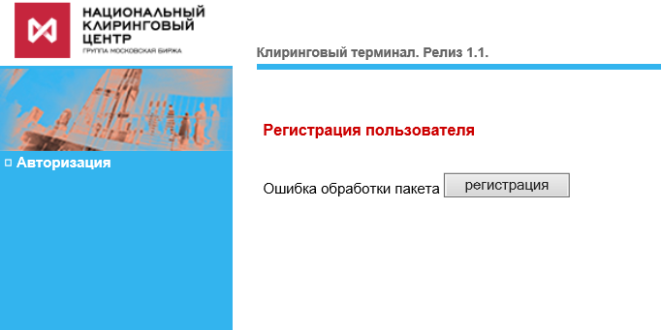

**Ответ:** это значит, что скорее всего произошло одно из трех событий:

1. Истек срок действия Вашего сертификата и надо его обновить согласно правилам Московской биржи (ведь сертификат Вам выдала именно биржа);
2. Вы обновили сертификат и пытаетесь войти в систему используя уже новый сертификат. Необходимо написать в службу технической поддержки, что Вы произвели смену сертификатов, чтобы специалисты технической поддержки НКЦ так же произвели смену у себя в системе;
3. Вы вводите неверный код пользователя или используете сертификат не этого пользователя.

# Как правильно вывести средства

1. Для того чтобы вывести средства, Вы должны зарегистрировать реквизиты (счет для возврата) куда вы их будете выводить. Если вы не помните (или не знаете) регистрировали ли эти реквизиты куда Вы собрались перевести свои средства, то можно запросить отчет о расчетных кодах (CODEINFORQ. Раздел Расчетные коды –> Действия с расчетными кодами –> Новый документ выбрать из поля с наименованиями команд (там всегда сначала написано LIMSETRQ) документ CODEINFORQ).
2. Для того чтобы зарегистрировать новые реквизиты необходимо создать документ PAYPROPRQ (Раздел Операции с ДС –> Счет для возврата (Платежные реквизиты) и отправить его в НКЦ. И несмотря на успешное исполнение этого документа необходимо позвонить в клиринг НКЦ и убедиться, что новые реквизиты зарегистрированы.
3. Теперь, когда у вас есть реквизиты, можно создавать запрос на возврат денежных средств (ВДС). (Раздел Операции с ДС –> Возврат средств –> Новый документ). И там уже в первой строке надо выбрать тип вывода рублевый (RURRETURN) или валютный (CURRETURN) и дальше правильно заполнить соответствующие поля, причем реквизиты получателя должны полностью совпасть (обращаем Ваше внимание, что не забывайте ставить запятую и слэш перед номерами счетов в CURRETURN).

# Про cчет для возврата (платежные реквизиты)

Регистрация счета для возврата (заведение платежных реквизитов). На правой части картинки мы пронумеровали наиболее «непонятные».

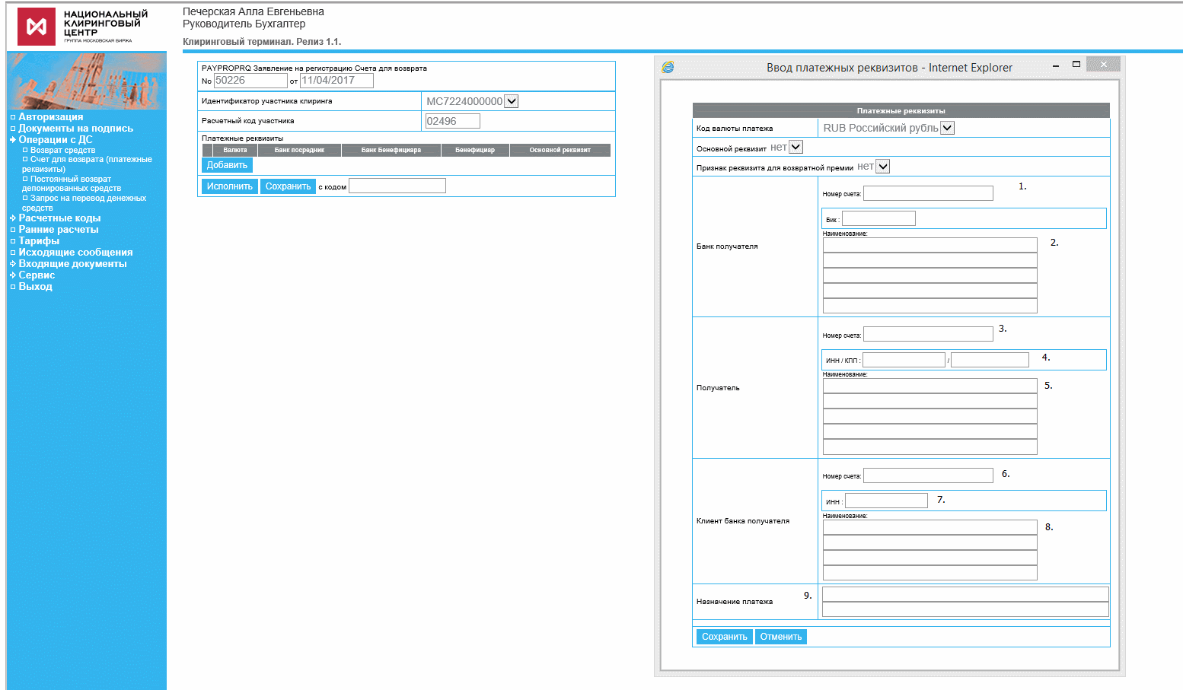

1. Корреспондентский счет банка или кредитной организации в Банке России соответствующий БИК указанному ниже. (3 последних цифры БИК и Корсчета должны совпадать)
2. Наименование Банка получателя. Его надо написать таким, как оно написано в справочнике БИК ЦБ.

**Обращаем Ваше внимание**, что не надо использовать литературные кавычки («»). Это символы недопустимые в ЭДО, необходимо использовать ‘ или “.

1. Номер лицевого счета Получателя в Банке получателя. Обязателен для юридических лиц. Для физических лиц может быть 20-ю нулями (эквивалент пустого поля).
2. ИНН Получателя и его КПП. Если в п.3 вы заполнили номер лицевого счета нулями, то это ИНН Банка получателя и его КПП. В противном случае это ИНН и КПП получателя. **Внимание!** ИНН физического лица в это поле внести не получится
3. Наименование получателя. Здесь тоже не надо использовать литературные кавычки («»). Это символы недопустимые в ЭДО, необходимо использовать ‘ или “.
4. Раздел «Клиент банка получателя» ориентирован больше для получателей-физических лиц. В этом поле вводится лицевой счет клиента банка получателя.
5. ИНН – здесь можно ввести 12 символьный ИНН физического лица
6. Наименование получателя. Здесь тоже не надо использовать литературные кавычки («»). Это символы недопустимые в ЭДО, необходимо использовать ‘ или “.
7. Часть назначения платежа, которое будет добавляться к стандартному.



# Проблема с plugin 1.0.0.7

Если Вы устанавливаете plugin ValidataCSP 1.0.0.7 то, для правильной его работы необходимо исполнить regsvr32 под административной учетной записью и ввести следующее:

regsvr32 С:\Users\имя_пользователя\AppData\Roaming\Inist\ValidataPlugin\1.0.0.7\npValidataPlugin.dll